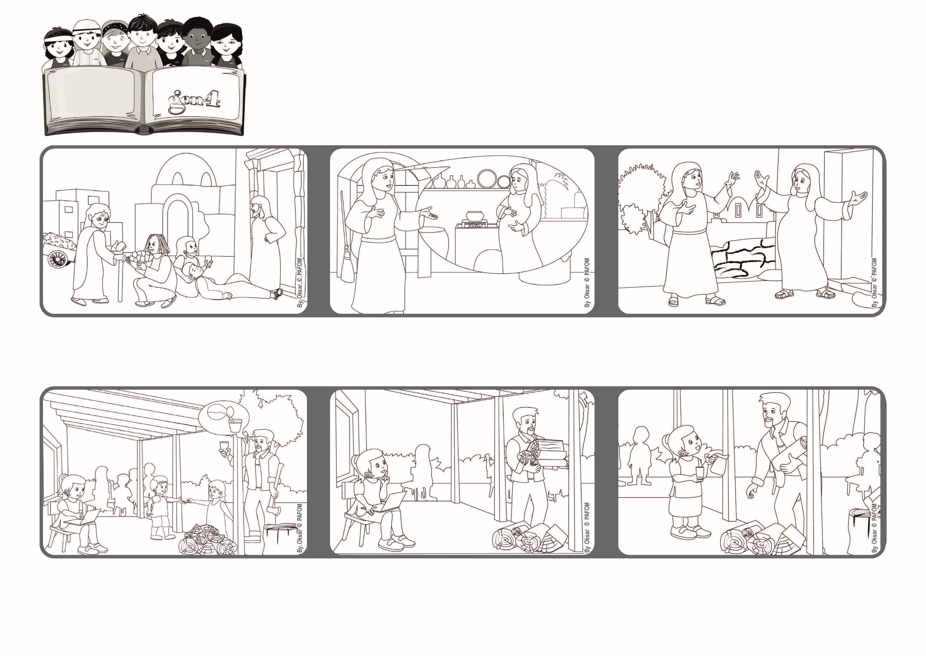

きょうだいあいをもって たがいにあいし
そんけいをもって たがいにあいてを すぐれたものとおもいなさい
（ローマしんとへのてがみ 12.10）
focolare.org/japan
2023ねん5がつ

いのちの
ことば
ジェン4

あいするきょうそうをしよう！

でも、おとうさんはおみずがほしいけど、じぶんでとりにいけないのだとおもって、おみずをもっていきました。とてもうれしくなりました。
ブラジルのベアートリスのけいけん
わたしには、たくさんのきょうだいがいます。おとうさんとおかあさんは、わたしたちによく「おてつだいしなさい」といいます。あるひ、おとうさんが「コップにおみずをいれてもってきて」、といいました。
。
エリザベトはとしをとっていましたが、おなかにあかちゃんがいました。マリアさまはエリザベトのいえまでたびして、たすけにいきました。マリアさまはじぶんからさきにあいすることを、わたしたちにおしえてくれます。
パウロはさいしょのキリストしゃたちに、みんなをあいするきょうそうをしましょうとはげましていました。

イエスさまのおかあさんのマリアさまも、てんしから、おなかにあかちゃんがいるときいても、じぶんのことはかんがえず、しんせきのエリザベトのことをおもいだしました。
だれもいこうとしませんでした。わたしもしゅくだいをして、はやくおわらせてあそびたかったので、いきませんでした。
ジェン４とは、キアラ・ルービックが創立したフォコラーレの子どもたちです。
© PAFOM, フォコラーレ www.focolare.org. イラストと文-ジェン４センター監修

